**110年4月13日餐點**

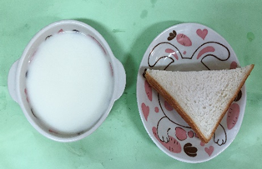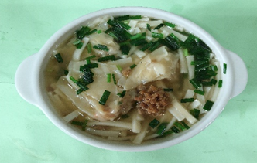

**早餐(莓香土司、牛奶) 下午點心(餛飩湯麵)**

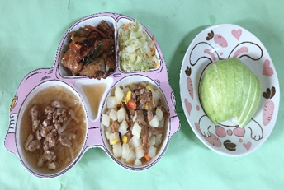

**午餐(糖醋魚、馬鈴薯肉片、炒青菜、榨菜肉絲湯、水果)**